10' вежба

1. На датој слици словима Р, О, М и А означи само пресеке криве и праве линије.

**10' вежба**

**1.**На датој слици: -затворене изломљене линије подебљај црвено;

-отворене изломљене линије подебљај плаво.

2. Нацртај:

**а)** отворену криву линију; **б)** затворену криву линију;

**в)** две праве линије које се секу; **г)** две дужи.

**3.**Напиши на цртици колико дужи уочаваш на свакој изломљеној линији.

**_____ _____ ____**

**15'вежба**

**1.**На датој слици:

а) затворене криве линије подебљај зелено;

б) затворене изломљене линије подебљај црвено;

в) отворене изломљене линије подебљај плаво;

г) отворене криве линије подебљај жуто.

**2.**На линијама напиши број дужи испод одређене слике.

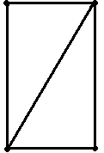 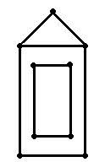 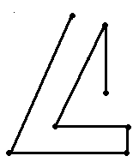

Дужи: ___ Дужи: ___ Дужи: ___

**3.**Тачке А и Т спој кривом линијом, а тачке М и Н спој правом линијом.

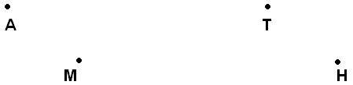

**4.**Запиши све дужи које видиш на слици.

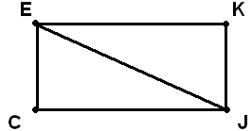

**Видим дужи:** _____, _____, _____, _____ и ____.